Domenica 7 Giugno - CORPUS DOMINI - Anno B

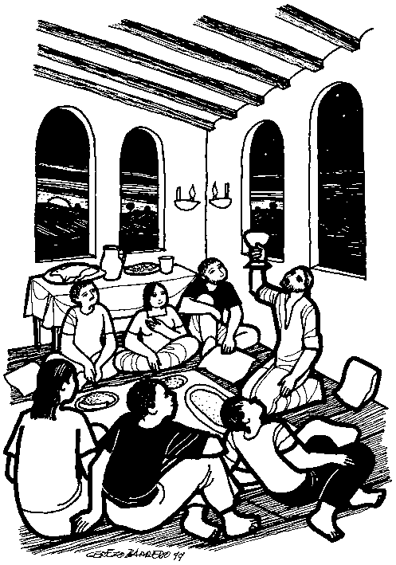
VANGELO (Mc 14,12-16.22-26)
Il primo giorno degli A zzimi, quando si immolava la Pasqua, i discepoli dissero a Gesù: «Dove vuoi che andiamo a preparare, perché tu possa mangiare la Pasqua?». Allora mandò due dei suoi discepoli, dicendo loro: «Andate in città e vi verrà incontro un uomo con una brocca d’acqua; seguitelo. Là dove entrerà, dite al padrone di casa: “Il Maestro dice: Dov’è la mia stanza, in cui io possa mangiare la Pasqua con i miei discepoli?”. Egli vi mostrerà al piano superiore una grande sala, arredata e già pronta; lì preparate la cena per noi». I discepoli andarono e, entrati in città, trovarono come aveva detto loro e prepararono la Pasqua. Mentre mangiavano, prese il pane e recitò la benedizione, lo spezzò e lo diede loro, dicendo: «Prendete, questo è il mio corpo». Poi prese un calice e rese grazie, lo diede loro e ne bevvero tutti. E disse loro: «Questo è il mio sangue dell’alleanza, che è versato per molti. In verità io vi dico che non berrò mai più del frutto della vite fino al giorno in cui lo berrò nuovo, nel regno di Dio». Dopo aver cantato l’inno, uscirono verso il monte degli Ulivi.

Domenica 14 Giugno - XI Tempo Ordinario - Anno B

VANGELO (Mc 4,26-34)
In quel tempo, Gesù diceva alla folla: «Così è il regno di Dio: come un uomo che getta il seme sul terreno; dorma o vegli, di notte o di giorno, il seme germoglia e cresce. Come, egli stesso non lo sa. Il terreno produce spontaneamente prima lo stelo, poi la spiga, poi il chicco pieno nella spiga; e quando il frutto è maturo, subito egli manda la falce, perché è arrivata la mietitura». Diceva: «A che cosa possiamo paragonare il regno di Dio o con quale parabola possiamo descriverlo? È come un granello di senape che, quando viene seminato sul terreno, è il più piccolo di tutti i semi che sono sul terreno; ma, quando viene seminato, cresce e diventa più grande di tutte le piante dell’orto e fa rami così grandi che gli uccelli del cielo possono fare il nido alla sua ombra». Con molte parabole dello stesso genere annunciava loro la Parola, come potevano intendere. Senza parabole non parlava loro ma, in privato, ai suoi discepoli spiegava ogni cosa.



PARROCCHIA

S. TOMmASO DI CANTERBURY

PONTE DI PIAVE

Domenica del CORPUS DOMINI - Anno B

Foglio di informazione n° 23/2015

Carissimi parrocchiani, buona Domenica e buona settimana comunitaria di intrattenimento e di festa NOI ORATORIO! Vi ricordo che il mese di giugno è il mese del ss. Corpo e Sangue di Cristo e del Sacro Cuore di Gesù: l’amore di Dio si manifesta e diventa nutrimento. Accogliamo quanto ci dice papa Francesco. “L’Eucaristia fa maturare uno stile di vita cristiana. La comunità ecclesiale si raccoglie attorno all’Eucaristia per adorare il tesoro più prezioso che Gesù le ha lasciato. L’evangelista Giovanni al cap. 6,51 sottolinea che Gesù non è venuto in questo mondo per dare qualcosa, ma per dare se stesso, la sua vita, come nutrimento per quanti hanno fede in lui. Questa nostra comunione con il Signore impegna noi, suoi discepoli, ad imitarlo, facendo della nostra esistenza, con i nostri atteggiamenti, un pane spezzato per gli altri, come il maestro ha spezzato il pane che è realmente la sua carne. Ogni volta che partecipiamo alla santa Messa e ci nutriamo del corpo di Cristo, la presenza di Gesù e dello Spirito Santo in noi agisce, plasma il nostro cuore, ci comunica atteggiamenti interiori che si traducono in comportamenti secondo il Vangelo. Anzitutto la docilità alla Parola di Dio, poi la fraternità tra di noi, il coraggio della testimonianza cristiana, la fantasia della carità, la capacità di dare speranza agli sfiduciati, di accogliere gli esclusi. Il Cuore di Gesù è il simbolo per eccellenza della misericordia di Dio; ma non è un simbolo immaginario, è un simbolo reale, che rappresenta il centro, la fonte da cui è sgorgata la salvezza per l’umanità intera. Nei Vangeli troviamo un passo in cui Cristo stesso dice: “Venite a me, voi tutti che siete affaticati e stanchi, e io vi darò ristoro” (Mt 11,28-29). Il Signore ci guarda sempre con misericordia, non dimentichiamolo. Non abbiamo timore di avvicinarci a Lui! Ha un cuore misericordioso! Se gli mostriamo le nostre ferite interiori, i nostri peccati, Egli sempre ci perdona. E’ pura misericordia! Andiamo da Gesù!”.
Don Gian Paolo


Settimana dal 7 al 14 Giugno 2015
celebrazioni e intenzioni ss. Messe nel contesto festa dell’oratorio
Domenica 7  Corpus Domini | 9.00  10.30  19.00 | def.ti Martinelli Oreste; Abbiati Lanfranco Enrico e Burato Teresa  S. Messa e Processione con il SS.mo  Fam Pivesso; def.ti Abbiati Lanfranco Enrico e Burato Teresa  Raccolta di offerte per i poveri di Don Marco Pozza Def.to Spessotto Sante (anniv)  Es 24,3-8; Eb 9,11-15; Mc 14,12-16.22-26
Lunedì 8 | 19.00 | Def.ta De Faveri Bruna (anniv) 2Cor 1,1-7; Mt 5,1-12a
Martedì 9 | 19.00 | s. Messa con gli anziani e a seguire cena nel polivalente 2Cor 1,18-22; Mt 5,13-16
Mercoledì 10  Beato Enrico | 8.30  20,30 | Def.ti Prevedello Baldassarre ann.; Antonio, Ida, Chiara, Marino 2Cor 1,18-22; Mt 5,13-16 in cattedrale a TV s. Messa presieduta dal Vescovo con le Caritas e con quanti vivono il servizio ai fratelli poveri e bisognosi
Giovedì 11 s.Barnaba ap | 8.30 18.45 | Lodi con apertura dell’Adorazione continua per tutto il giorno Vespri, chiusura Adorazione; Def.ti Pavan Attilio e Anna 2Cor 1,18-22; Mt 5,13-16
Venerdì 12 Sacro Cuore | 19.00 | s. Messa per tutta la comunità con i giovanissimi e i giovani presieduta da Don Marco Pozza. Def.to Brisotto Franco. N.B.: Le offerte raccolte in chiesa saranno devolute per la carità di Don Marco ai più bisognosi della carceri dove opera 2Cor 1,18-22; Mt 5,13-16
Sabato 13  s. Antonio di Padova | 18.30  19,00 | In chiesa: Tredicina di S. Antonio def.ti Gaiotto Maria in Montagner; Zorz Giuseppe (anniv) 2Cor 1,18-22; Mt 5,13-16
Domenica 14  XI^ T.O. | 9.00  10.30  19.00 | Def.ti Pastres Mario e Trevisan Giuseppe; fam. Gatti e Vida; Placida Cenedese e Augusto Nesi; Sari Romano, Gobbo Lorenzo e Polita Elisa  Per il Popolo  Per le anime del purgatorio  2Cor 1,18-22; Mt 5,13-16

Potete trovare il foglietto parrocchiale tutte le settimane sul sito www.oratoriosantommaso.it Segui il tuo Oratorio anche su TWITTER - @OratorioPdiP

Avvisi Parrocchiali
PLAY | SETTIMANA DELL'ORATORIO | DAL 6 AL 14 GIUGNO
Premi il tasto "Play" è fai iniziare la tua grande
SETTIMANA DELL'ORATORIO!
Pranzo con catering di DOMENICA 7 alle ore 12.00 "Il bello di mangiare assieme" aperto a tutta la comunità e associazioni.
Cena di DOMENICA 7 con il grande SPIEDO - E' possibile prenotare via telefono Massimo 3491681288 o Jeanpierre 3802980183
Cena di VENERDÌ 12 con il PESCE FRITTO - E' possibile prenotare via telefono Massimo 3491681288 o Jeanpierre 3802980183
Scarica il programma della settimana dell'oratorio nel nostro sito www.oratoriosantommaso.it

Domenica 7 ore 10.30 Corpus Domini s. Messa e processione, sono invitati tutti i ragazzi per la chiusura del catechismo in particolare i bambini della Prima Comunione con le tuniche. Preghiamo le mamme di riportare le tuniche in segreteria entro il 30 giugno. Grazie
COLLETTA: la nostra comunità è invitata ad esprimerà la sua solidarietà per le necessità dei poveri del carcere “Due Palazzi” di PD dove opera don Marco Pozza, con offerte libere nella s. Messa di Domenica del Corpus Domini e nella s. Messa di Venerdì 12 giugno alle ore 19.00 da lui presieduta
Battesimo comunitario: Domenica 21 giugno alla Messa delle 10,30 con due incontri di catechesi in canonica: Martedì 9 e Venerdì 19 alle ore 21,00
Mercoledì 10 in Duomo a Treviso S. Messa con il Vescovo e i volontari della Caritas nel 7° centenario di Beato Enrico da Bolzano
Giovedì 11 Giugno ore 20.30 a san Nicolò a Treviso: Assemblea diocesana di conclusione dell’Anno pastorale. Sono invitati gli operatori pastorali, in particolare tutti i membri del CPP. Partenza dalla canonica alle 20,00
Parrocchia di S. Tommaso di Canterbury
Via Roma, 64 - 31047 Ponte di Piave (TV) tel. 0422 759132
Segreteria Parrocchiale dal Lunedì al Sabato dalle 10.00 alle 12.00 E-mail: pdponte@alice.it - www.oratoriosantommaso.it
Don Gian Paolo 348 7332879

